

### LENGUAJES DE PROGRAMACION 2

Análisis de Sistema HOTEL





**Nombre:** David Herrera Galán

**Fecha:** 22-feb-2021

**Carrera:** Análisis de Sistemas

**Profesor:** Ing. Freddy Catucuamba.

**Sección:** Nocturna

**Nivel**: 3 "A"

**Tarea:** Realizar un análisis de un sistema que permita la reserva de Habitaciones de un Hotel

* Realizar un informe en el que se detalle los siguientes análisis:
* Casos de uso General
* Diagrama de clases
* Sistema con las clases del diagrama (Pasar el diagrama a clases java)

**DIAGRAMA DE CASOS DE USO**

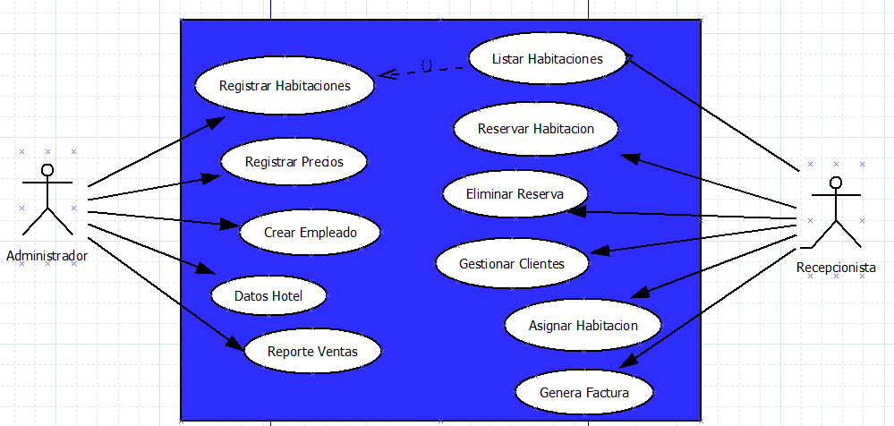

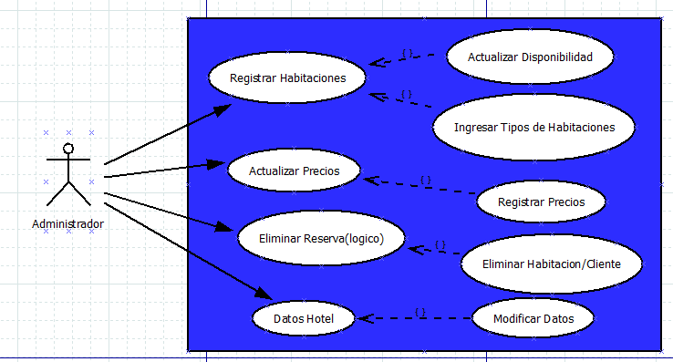

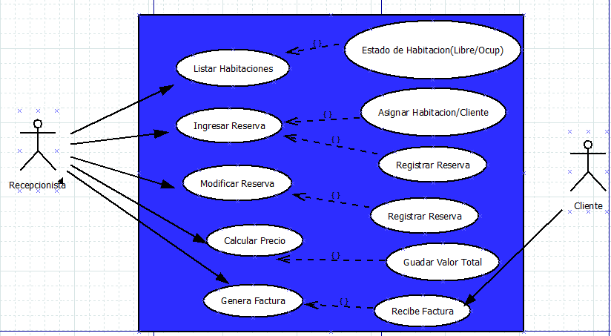

**DIAGRAMA DE CLASES**

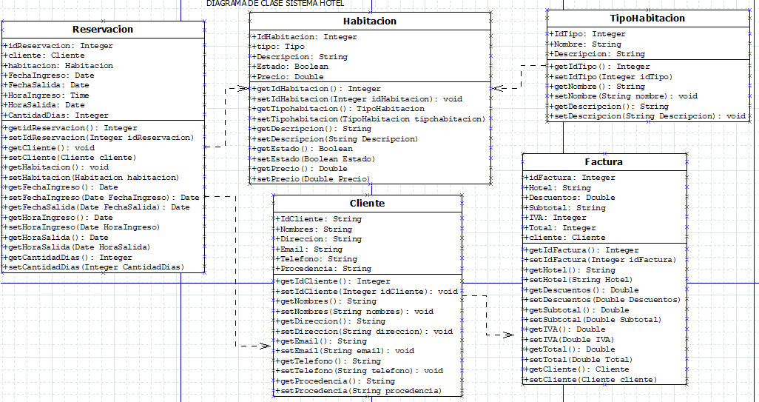

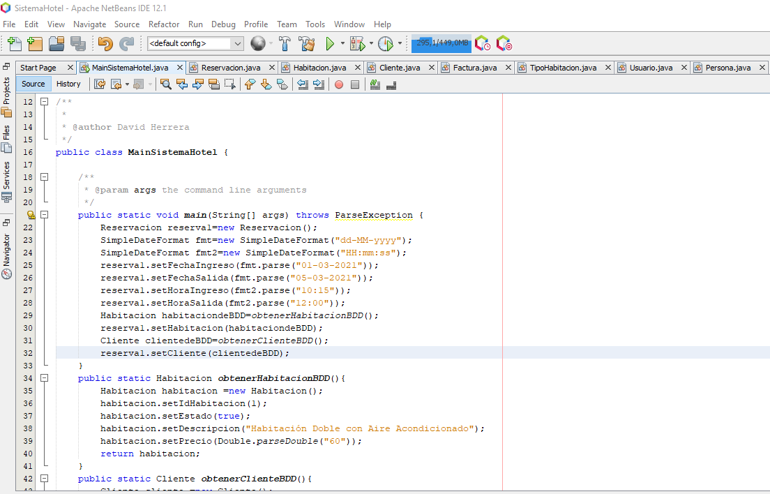

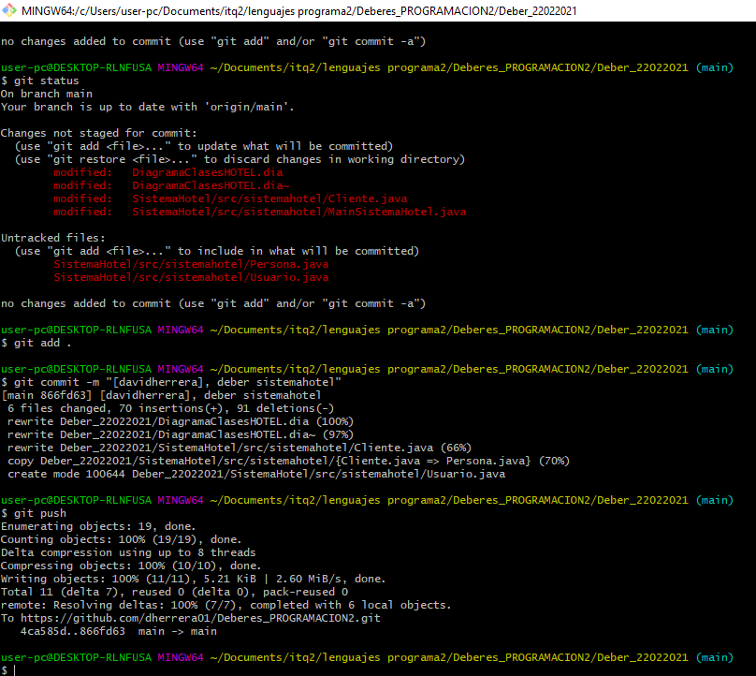

**Link de Código Fuente:**

<https://github.com/dherrera01/Deberes_PROGRAMACION2/tree/main/Deber_22022021>